ĐẠI CƯƠNG VỀ ĐAU

1. Định nghĩa
Theo Hiệp hội Quốc tế về đau (IASP), đau là một kinh nghiệm khó chịu về cảm giác và cảm xúc, liên kết với một tổn thương mô thực thể hoặc tiềm tàng. Đau là kết quả tổng hợp của nhiều yếu tố: Sinh học, tâm lý và xã hội.

Hình 1. Các yếu tố hình thành đau

2. Sinh lý đau

2.1. Đường dẫn truyền cảm giác đau
Các đầu tận cùng thần kinh ở mô da, cơ, khớp, nội tạng còn gọi là cảm thụ quan (nociceptor) tiếp nhận các thông tin về kích thích đau (bao gồm nhiệt, cơ học, hoá chất, các yếu tố gây viêm như serotonin, bradykinin, histamin). Các thông tin về cảm giác đau được dẫn truyền tiếp theo trong sợi trục hướng tâm sơ cấp bao gồm các loại sợi thần kinh Aβ, Aδ , C và sợi giao cảm đến sừng sau tuỷ sống.
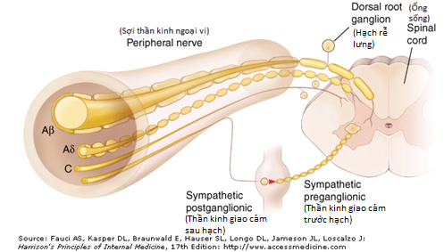
Hình 2. Sợi trục hướng tâm sơ cấp và sợi giao cảm
Đặc điểm | Aβ | Aδ | C
Đường kính | Lớn | Trung bình | Nhỏ
Bao myelin | +++ | + | -
Kích thích chuyên biệt | Xúc giác | Xúc giác mạnh | Xúc giác mạnh, nhiệt,  hoá học
Cảm giác tạo ra | Xúc giác | Đau ngắn | Đau dài
Bảng 1. Đặc điểm các sợi hướng tâm

Các sợi Aδ và C tới sừng sau tuỷ sống, sau đó bắt chéo qua sừng trước tuỷ sống rồi đi lên theo bó tuỷ hạ đồi trước bên (anterilateral spinothalamic tracts) tới đồi thị và vỏ não, đảm nhận cảm giác sờ, đau, nhiệt. Nếu các cảm thụ quan ở da, cơ, xương, khớp rất nhạy với các kích thích nhiệt, cơ học, hoá học thì các cảm thụ quan ở nội tạng không đáp ứng với các kích thích này, trừ khi có tình trạng viêm dưới ảnh hưởng của các chất bradykinin, prostaglandin, leukotrien. Khi đó các thông tin về cảm giác đau sẽ dẫn truyền tới hạch ở sừng sau tuỷ sống và bắt chéo qua sừng trước tuỷ sống, đi lên đồi thị và vỏ não theo bó tuỷ hạ đồi trước bên.
Các sợi Aβ tới nhân gracile và cuneate ở tuỷ sống, bắt chéo qua đường giữa rồi đi lên theo bó sợi trong (medial lemniscus) tới đồi thị và vỏ não, đảm nhận cảm giác áp suất, rung động, định vi, định dạng (cảm giác sâu).

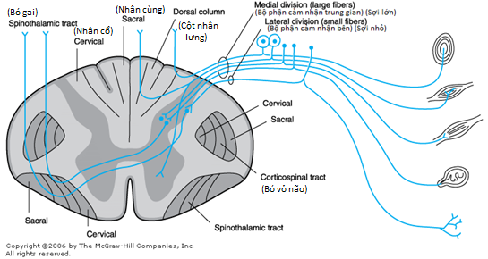
Hình 3. Phân bố thần kinh giao cảm tại tủy sống
Tại vùng đầu mặt, tiếp nhận cảm giác do dây thần kinh sọ sinh ba (cranial nerve trigeminal) đảm nhận. Các thông tin về cảm giác đau được dẫn truyền xuống nhân thần kinh tại tuỷ sống, sau đó bắt chéo qua đường giữa rồi đi lên đồi thị, vỏ não theo bó sợi sinh ba (trigeminal lemniscus) nằm bên trong bó tuỷ hạ đồi trước bên.
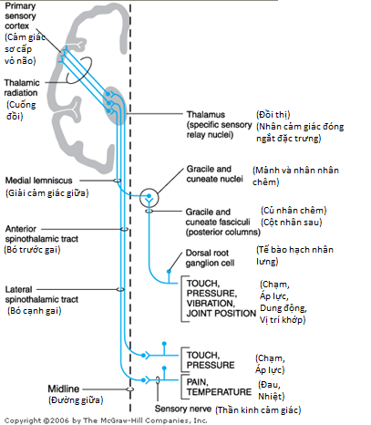
Hình 4. Đường dẫn truyền cảm giác từ tủy sống lên não

2.2. Cơ chế kiểm soát đau
Tại tuỷ sống: Chất P (gồm 11 acid amin) được tổng hợp tại hạch sống, khi có kích thích ở cảm thụ quan có vai trò tăng xung động dẫn truyền thần kinh. Chất P bị ức chế bởi endorphins.
Tại não: Từ não có những đường dẫn truyền xuống ức chế xung động cảm giác đau. Như đường dẫn truyền từ vùng trán và hạ đồi tới tế bào ở chất xám của não giữa (the periaqueductal gray matter of the midbrain), sau đó dẫn truyền tiếp tới chất trắng sau bên của tuỷ sống và tận cùng tại neurons ở sừng sau tuỷ sống. Bên cạnh đó, còn có các đường ức chế xuất phát từ một số nhân thần kinh ở thân não, các đường ức chế này có chất dẫn truyền thần kinh bao gồm endorphin, serotonin, norepinephrine.
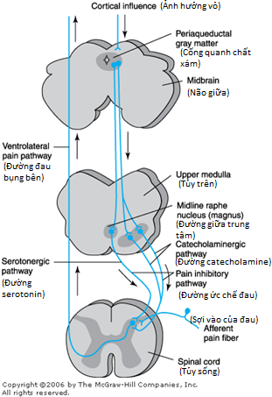
Hình 5. Các đường ức chế cảm giác đau

3. Phân loại đau
Đau có thể phân thành hai loại chính là đau do kích thích trực tiếp cảm thục quan và đau do nguyên nhân thần kinh.
 | Tính chất | Nguyên nhân
Đau do kích thích trực tiếp cảm thụ quan | - Thường được mô tả như dao đâm, xoắn vặn.  - Kéo dài liên tục hoặc xảy ra từng cơn.  - Cường độ thay đổi.  - Khám thần kinh bình thường. | - Kích thích cơ học quan trọng:  - Vết thương  - Gãy xương  - Bỏng  - Tổn thương mô:  - Viêm nhiễm  - Thiếu máu như cơn đau thắt ngực Viêm dạ dày
Đau do nguyên nhân thần kinh | - Đau liên tục, rát bỏng.  - Đau từng cơn như điện giật.  - Đau kèm dị cảm: Tê rần, cảm giác kiến bò.  - Khám thần kinh:  - Phát hiện bất thường.  - Giảm hoặc mất cảm giác.  - Tình trạng nhạy cảm, tăng cảm giác  - Đau không tương ứng với tổn thương thưc thể.  - Đau có thể không xuất hiện cùng lúc với tổn thương mô.  - Đau có khuynh hướng tăng dần và không tự khỏi. | - Do tổn thương thần kinh ngoại vi:  - Đau sau đoạn chi, hiện tương chi ảo  - Đau sau Zona  - Đau do chèn ép rễ thần kinh (hội chứng thần kinh toạ)  - Đau do vết thương làm kéo dãn hoặc đứt dây thần kinh  - Đau sau phẫu thuật thần kinh  - Bệnh lý thần kinh do chuyên hoá (viêm thần kinh ngoại biên trong đái tháo đường), nhiễm độc (rượu, hoá chất)  - Do tổn thương thần kinh trung ương:  - Tai biến mạch máu não vùng đồi thị hoặc dưới đồi  - Đau sau chấn thương tuỷ sống hoăc chèn ép tuỷ
Bảng 2. Các loại đau

4. Đánh giá đau

4.1. Các bước thăm khám lâm sàng
- Hỏi bệnh sử:
- Các yếu tố liên quan đến đau:
Cách khởi phát và thời gian cơn đau kéo dài.
Vị trí và hướng lan.
Tính chất.
Cường độ.
Yếu tố làm tăng hoặc giảm đau.
Triệu chứng đi kèm.
  - Tình trạng tâm lý, cảm xúc của bệnh nhân (lo âu, sợ hãi, trầm cảm).
  - Hoàn cảnh gia đình, xã hội của bệnh nhân.
- Khám thực thể:
- Dấu thần kinh chỉ điểm.
- Bệnh lý hệ thống.

4.2. Mục tiêu của thăm khám lâm sàng
- Chẩn đoán chứng đau.
- Chẩn đoán nguyên nhân đau.
- Nhận dạng bệnh đi kèm.
- Đánh giá yếu tố tâm lý, xã hội.

4.3. Đánh giá mức độ đau
- Thang đánh giá một phương diện:
- Thang diễn ngôn đơn thuần:
Đối với mức độ đau: Không đau, nhẹ, vừa, nặng.
Đối với mức độ giảm đau: Không giảm, ít, trung bình, hết đau.
- Thang số: Sử dụng số từ 0 đến 4, hoặc 0 đến 10 để diễn tả mức độ đau.
- Thang đánh giá đa phương diện: Bảng câu hỏi Mac Gill Pain.
- Thang đánh giá hành vi, thái độ.
- Thang đánh giá tâm lý.
Tài liệu tham khảo:
- Harrison’s Principle of Internal medicine – 17th Edition. 2008.
- Davidson’s Principles and Practice of Medicine – 20th Edition 2007.
- Lange Pathophysiology – 2006.
- Tài liệu Ths. Hồ Phạm Thục Lan.

